MALOS OLORES

## CLASES TRIVIALES

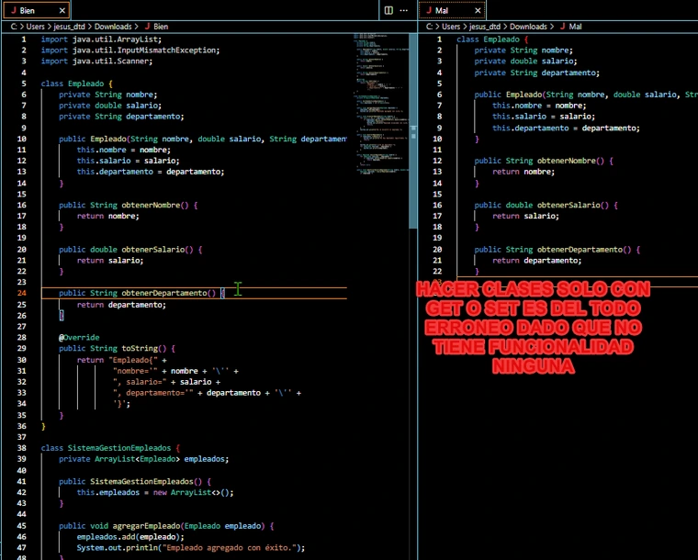

## COMENTARIOS EXCESIVAMENTE LARGOS

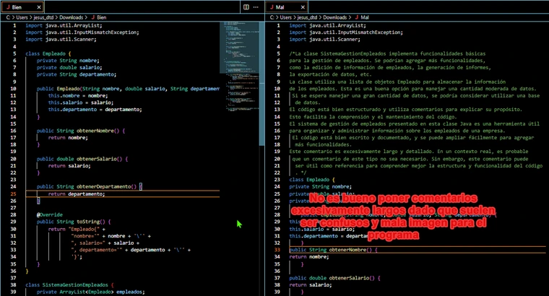

## CLASES CON POCO CONTENIDO O CON POCA RAZÓN DE EXISTIR

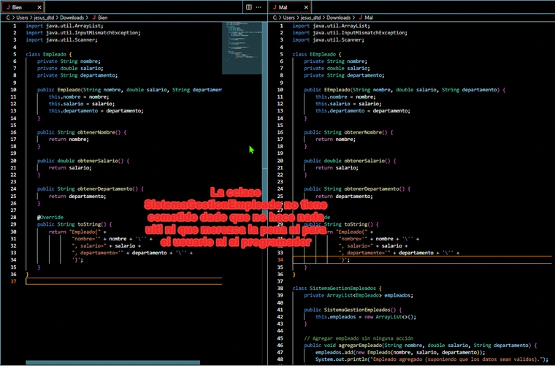

## EL MISMO CÓDIGO REPETIDO EN CLASES DISTINTAS

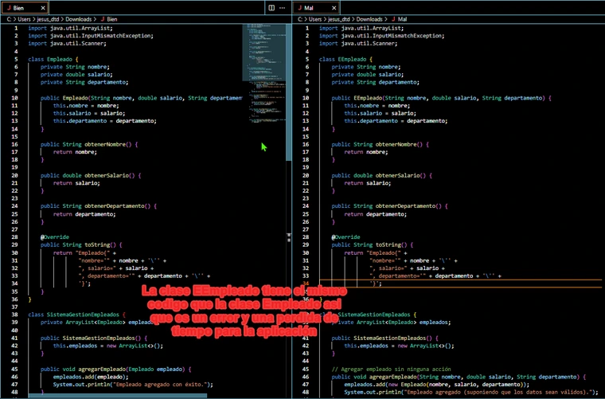

## ATRIBUTOS DE USO ESPORÁDICO

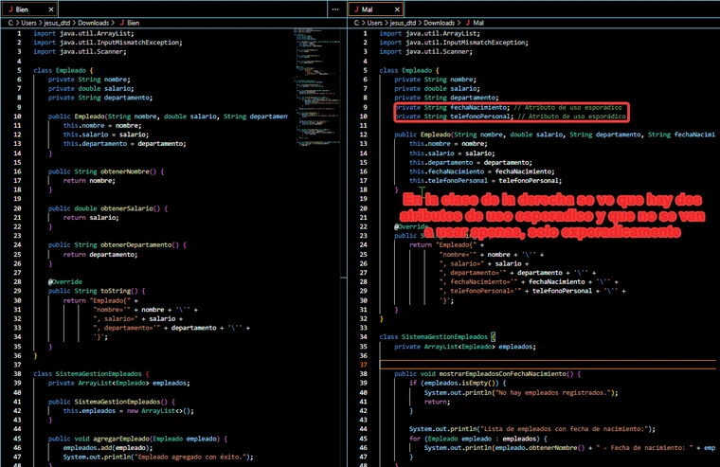

# COMANDOS GIT

## CONFIGURACIÓN

## 

## CREACIÓN DE PROYECTO

## 

Se inicia un proyecto en la carpeta .git

## TRABAJO CON ARCHIVOS

## 

## CONFIRMACIÓN DE CAMBIOS

## 

## RESTABLECIMIENTO DE CAMBIOS

## 

## RAMAS

## 

# PROGRAMA JAVADOC

